PROVA DI ITALIANO
PIN E LE GALLINE
Pin é un maialino dispettoso.
II suo divertimento preferito é spaventare le galline.
Quando le vede tutte riunite nel cortile della fattoria, arriva di
corsa.
Le galline, spaventate, scappano via.
Si rifugiano nel pollaio, tremanti di paura.
Solo la gallina bianca se ne sta tranquilla e non scappa.
Conosce Pin da tanto tempo e sa che non fa del male: vuole
solo scherzare.

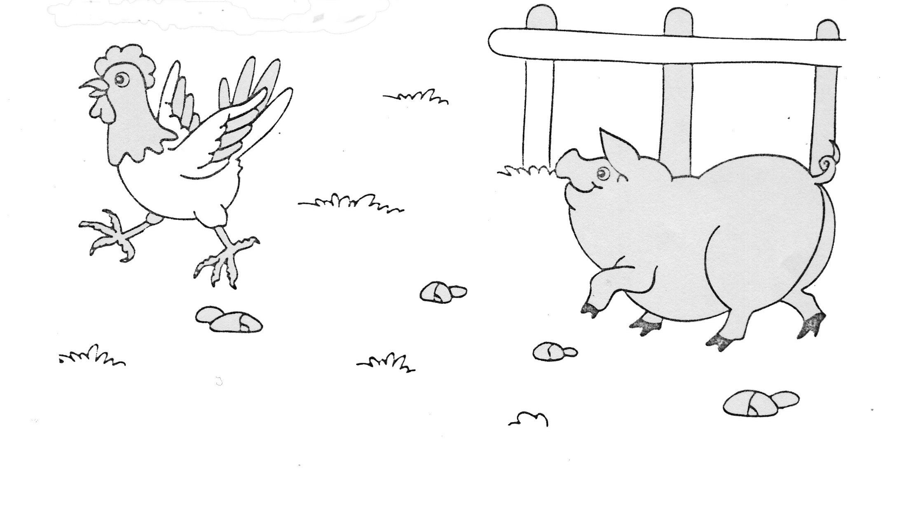

Le domande che seguono si riferiscono al racconto che hai appena letto.
Cerca di rispondere a tutte le domande rileggendo il racconto se necessario.

- Chi è Pin?

ٱ A. Una mucca.
ٱ B. Un maialino.
ٱ C. Una gallina.

- Come si diverte Pin?

ٱ A. Pin si diverte a spaventare le galline.
ٱ B. Pin si diverte a giocare con il fango.
ٱ C. Pin si diverte a fare pisolini tutto il giorno.

- Dove abita Pin?

ٱ A. Pin abita una baita in montagna.
ٱ B. Pin abita in una stalla.
ٱ C. Pin abita in una fattoria.

- Cosa fanno le galline quando vedono Pin?

ٱ A. Quando vedono Pin, le galline si annoiano.
ٱ B. Quando vedono Pin, le galline si divertono.
ٱ C. Quando vedono Pin, le galline scappano.

- Di che colore è la gallina che non scappa?

ٱ A. La gallina è bianca.
ٱ B. La gallina è nera.
ٱ C. La gallina è marrone.

- Perché solo una gallina non scappa?

ٱ A. Perché la gallina sa che Pin vuole dargli da mangiare.
ٱ B. Perché la gallina sta covando le sue uova.
ٱ C. Perché la gallina sa che Pin vuole solo scherzare.

- Segna la risposta giusta.

ٱ A. Galina.
ٱ B. Gallina.
ٱ C. Galinna.

